**Отчет**

**День открытых дверей в детском саду.**

**«Наш детский сад-дом красоты, радости и творчества»**

**Цель:** проведение данного мероприятия -установление доверительных отношений между родителями и педагогами, определение задач совместного воспитания детей и их реализация.

Задачи:

-Предоставить родителям информацию о деятельности дошкольного образовательного учреждения.

-Информировать родителей о подготовке ребенка к пребыванию в дошкольном образовательном учреждении.

-Определить правила взаимного сотрудничества детского сада и семьи.

День открытых дверей является одной из форм работы с родителями, которая предоставляет

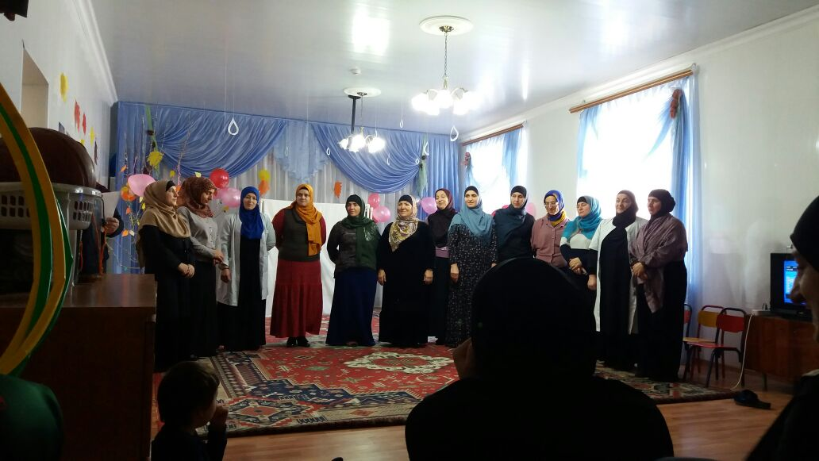

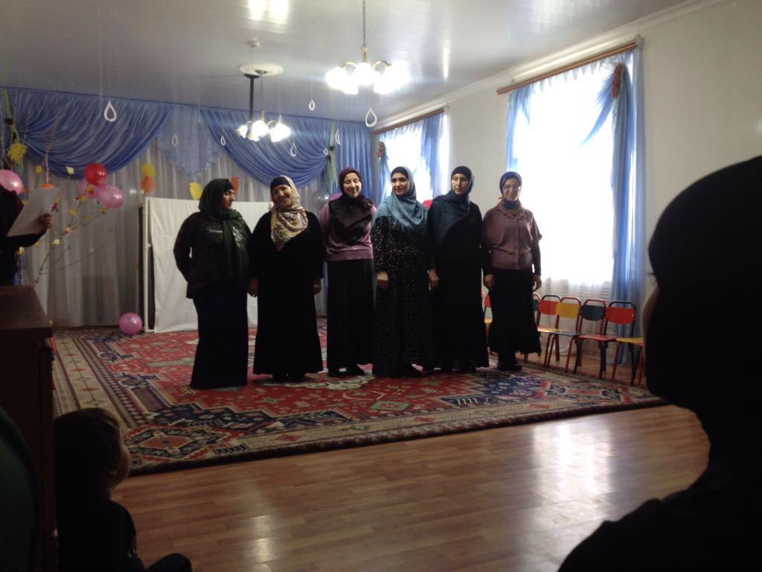

им возможность познакомиться с дошкольным образовательным учреждением, его традициями, правилами, задачами воспитательно - образовательного процесса.

22 ноября 2016 г МКДОУ «Салам» распахнул свои двери для всех желающих познакомиться с работой дошкольного образовательного учреждения, с условиями, созданными для детей в ДОУ , с организацией воспитательно-образовательного процесса.

Поступление ребенка в детский сад является важным событием, как для родителей, так и для сотрудников ДОУ. От того, как пройдет первая встреча, как сложатся отношения между всеми ее участниками, во многом зависит дальнейшее взаимодействие родителей и коллектива дошкольного учреждения.

Коллектив педагогов стремится показать родителям, что в учреждении создана безопасная, педагогически грамотная и психологически комфортная среда для развития ребенка и укрепления его здоровья. В этот день двери нашего детского сада открылись не только для юных воспитанников, но и для их пап, мам, бабушек, и дедушек.

Взрослым выпала возможность вместе со своими детьми прожить один день в детском саду.

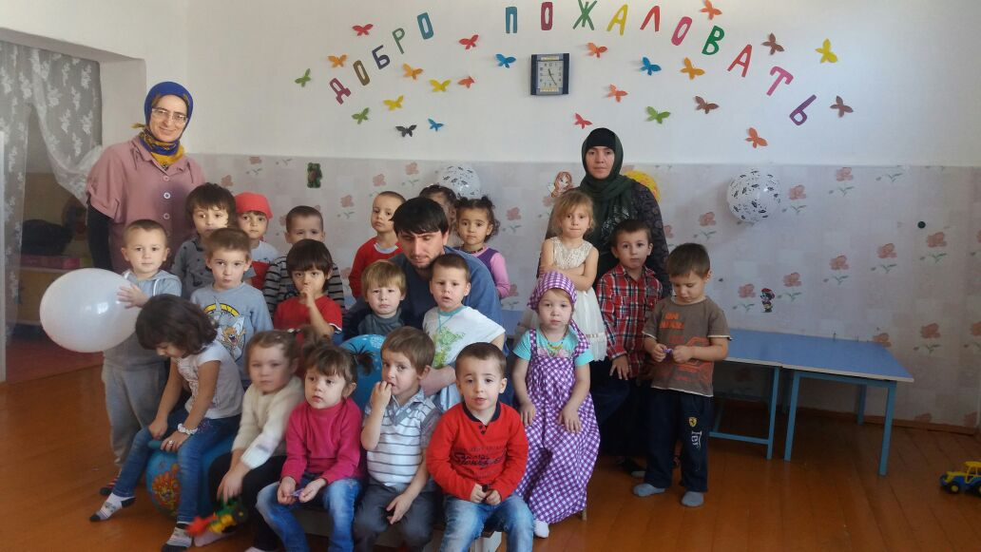

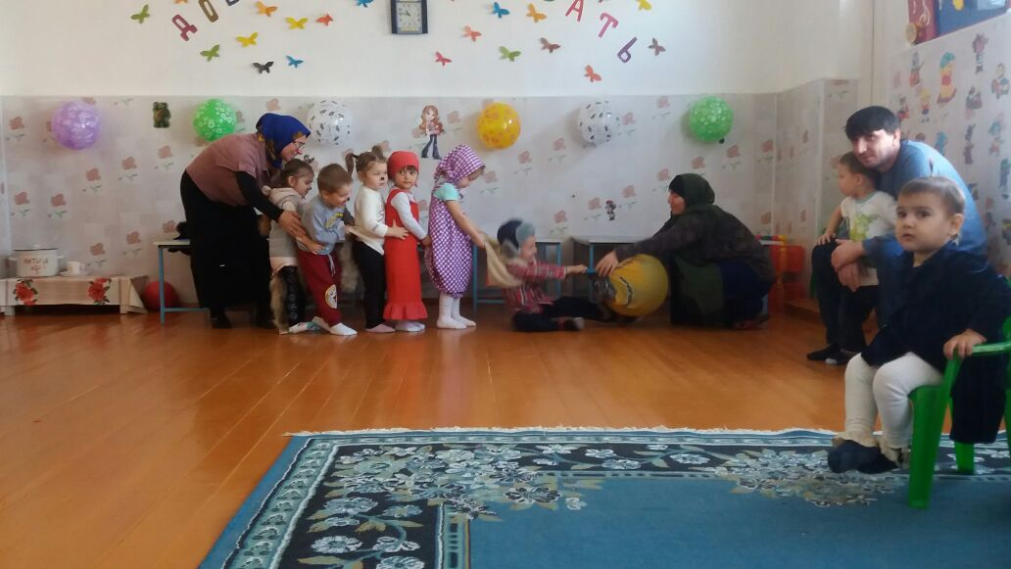

В течении дня родители посещали разные виды детской деятельности , познакомились с организацией и содержанием режимных моментов , прогулок , с предметно –развивающей средой учреждения, игровой и кружковой деятельностью.

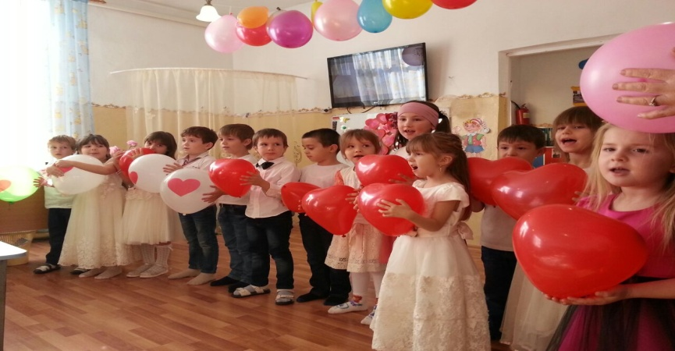

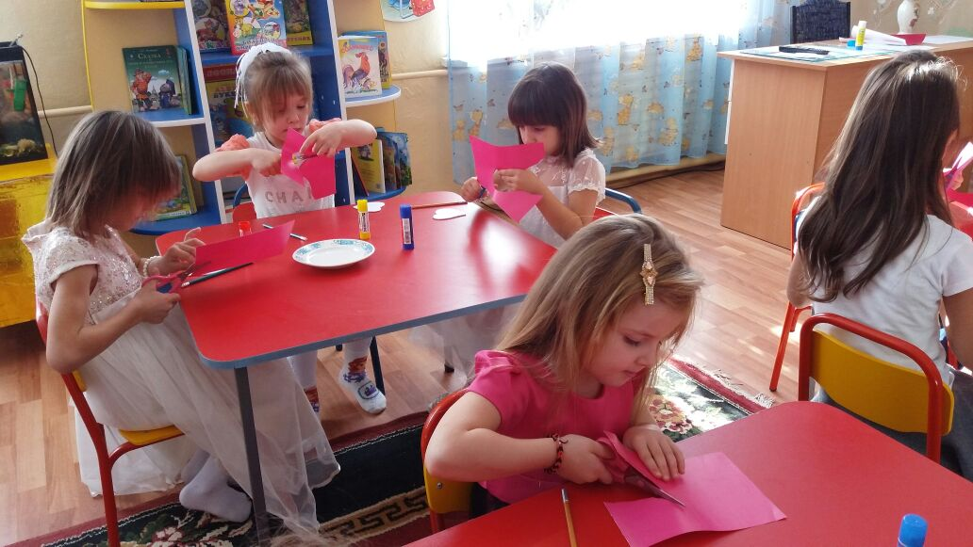

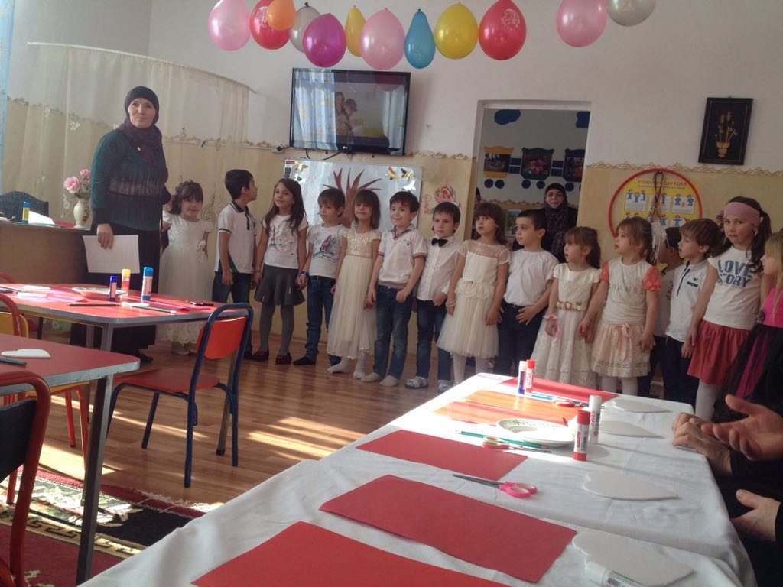

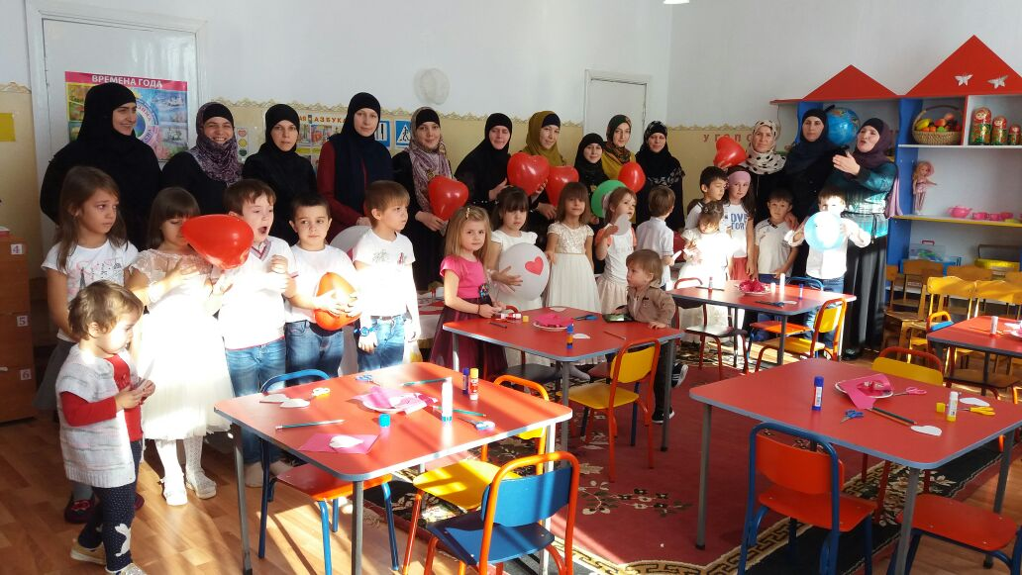

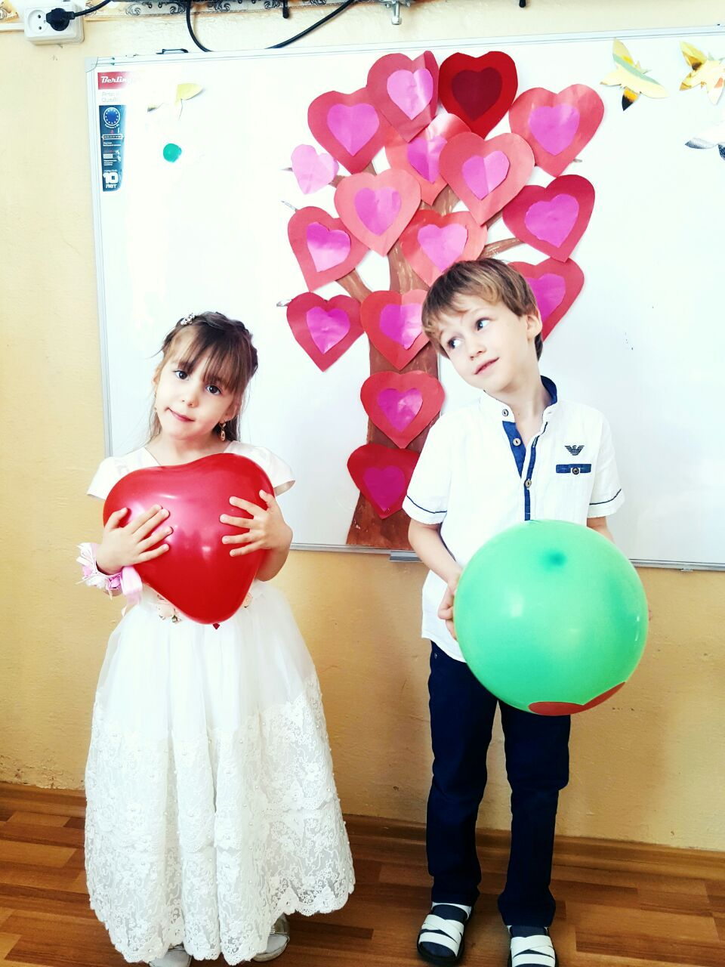

Для родителей был проведен и экскурсии по детскому саду . В каждой возрастной

группе был разработан и реализован собственный план мероприятий.

Завершился День открытых дверей родительским собранием, где был предложен отчет заведующей о деятельности ДОУ за 2016-2017 учебный год.

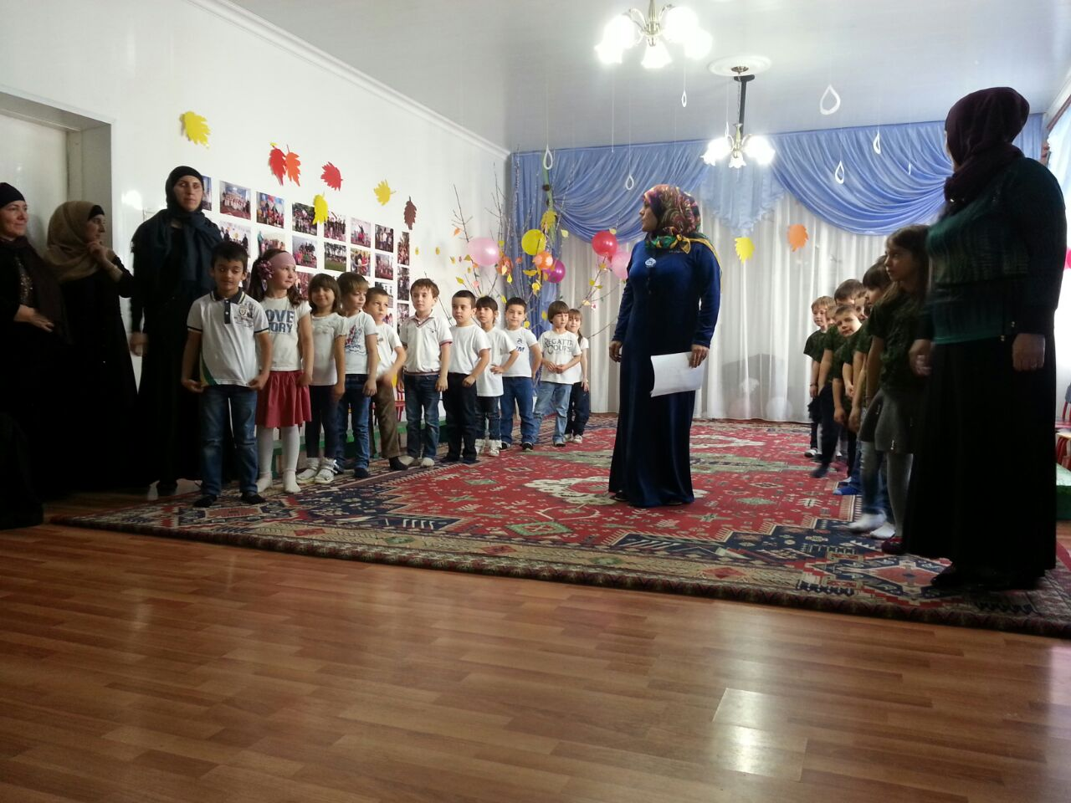

День открытых дверей подошел к концу , оставив свои отзывы и пожелания поблагодарив педагогический коллектив за предоставленную возможность ближе познакомиться с работой учреждения.

Проведение Дня открытых дверей позволяет нашему детскому саду стать более открытым для родителей и общественности.